

ESCUELA POLITÉCNICA NACIONAL

ESCUELA DE FORMACIÓN DE TECNÓLOGOS

**PROGRAMACION AVANZADA**

**Propuesta del Proyecto**

**TEMA LABERINTO**

**Desarrollado por:**

Michael Cárdenas

**Ingeniero:**

Juan Zaldumbide

**Fecha de realización:**

Martes 31 enero 2017

**Fecha de entrega:**

Miércoles 01 de febrero 2017

Tabla de Contenidos

1. Documento 4

1.1 Propósito 4

1.2 Alcance 4

1.3 Definiciones, siglas y abreviaturas 4

1.4 Referencias 4

2. GOOGLE CARDBOARD 4

3. Objetivos del sistema 4

3.1 General 4

3.2 Específicos 4

4. Alcance 4

5. Recursos 5

5.1 Hardware 5

5.2 Software 5

5.3 Personal 5

6. Marco Teórico 5

6.1 Google Cardboard 5

6.2 Realidad Virtual 5

6.3 Simulación Interactiva 5

6.4 Teléfonos Compatibles [4] 5

7. Organización de Actividades 6

7.1 Cronograma de Actividades 6

7.2 Organización de Actividades 6

7.2.1 Construcción del CARDBOARD 6

8. Conclusiones 6

9. Recomendaciones 6

10. Bibliografía 6

11. Anexos 6

Anexo 1 7

Anexo 2 7

Anexo 3 9

Anexo 4 9

Avances del Proyecto

# Documento

## Propósito

Este documento tiene como propósito documentar los avances que se ha tenido en el proyecto final de programación avanzada para poder tener un registro de cada una de las actividades, los progresos y los problemas que hemos encontrado en cada uno de los procesos que estamos realizando.

## Alcance

Este documento tiene como alcance dar un contexto general de las actividades, procesos que nos encontramos realizando, la manera en como esta se encuentra organizada y datos generales de nuestro proyecto. Abarca los objetivo al realizar este producto, las funcionalidades que el sistema tendrá, los recursos necearios para su implementación y el alcance del mismo. Al mismo tiempo se encuentra documentada todo los pasos que hemos realizado hasta el momento, libreias nuevas de python que hemos encontrado que podíamos utilizar.

# Objetivos

## General

Elaborar un juego tipo Árcade en Python, el mismo que deberá tener colisiones, sonidos, imágenes, etc. y de fácil realización y que aporte a los conocimientos de los miembros del proyecto como a los demás miembros del curso.

## Específicos

* Aprender que es la biblioteca pygame.
* Instalar las diferentes bibliotecas para la creación del juego.
* Explicar los conocimientos aprendidos a otras personas.

# Alcance

El juego tiene como alcance proporcionar una visión de la realidad que se puede sentir al jugarlo, de manera accesible a todo tipo de personas. Con nuestro juego se podrá tener una vista en realidad en el sentir de diferentes sensaciones, con lo cual mediante nuestra investigación podremos compartir nuestras experiencias a diferentes personas.

# Recursos

## Software

* Sistema Operativo Windows
* Python
* Librerías (sonidos, imágenes, etc.)

## Personal

* Encargado del Proyecto
* Documentador
* Encargado descargas de Software

**Marco teórico:**

Lo que se ocupó para realiza el proyecto llamado el laberinto son todas estas librerías y también páginas en donde hay ayuda para conseguir el objetivo deseado

* GitHub

Es una plataforma de desarrollo colaborativo de software para alojar proyectos utilizando el sistema de control de versiones Git. El código se almacena de forma pública, aunque también se puede hacer de forma privada

* Dropbox

Dropbox es un servicio de alojamiento de archivos multiplataforma en la nube, operado por la compañía Dropbox. El servicio permite a los usuarios almacenar cualquier tipo de archivos

* Python 3.5.2

Es un lenguaje de programación interpretado cuya filosofía hace hincapié en una sintaxis que favorezca un código legible. Se trata de un lenguaje de programación multiparadigma, ya que soporta orientación a objetos, programación imperativa y, en menor medida, programación funcional.

* Libraries
  + Pygame
  + Pymedia
* GIMP o PAINT:

Es un programa libre apropiado para tareas como retoque fotográfico, y composición y edición de imagen. Es especialmente útil para la creación de logotipos y otros gráficos para páginas web.



**2.- Desarrollo:**

**2.1 Desarrollo del menú del juego en Python:**

Lo que se realizó primeramente fue obtener la imagen del menú en donde irán las opciones principales del juego.



Después necesitaremos el cursor lo cual nos ayudara a mover y elegir la opción que desea realizar el jugador

C:\Users\stifler\Downloads\cursor.png

Al unir estos dos pues comenzaremos a realizar este menú lo cual es fundamental para llegar al éxito deseado lo cual es implementar un menú de opciones para el juego del laberinto.

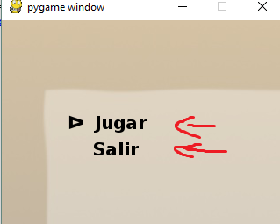

**El código que se tuvo que realizar es el siguiente:**

**Clase opción:**

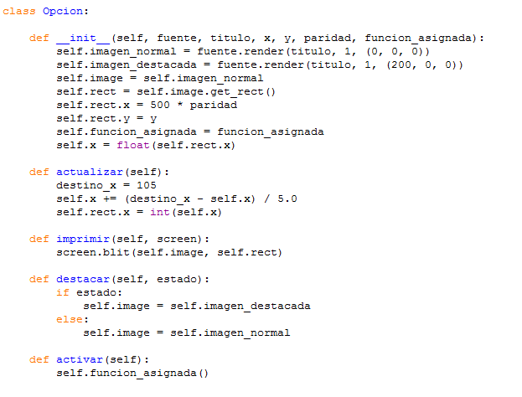

**Clase Cursor**

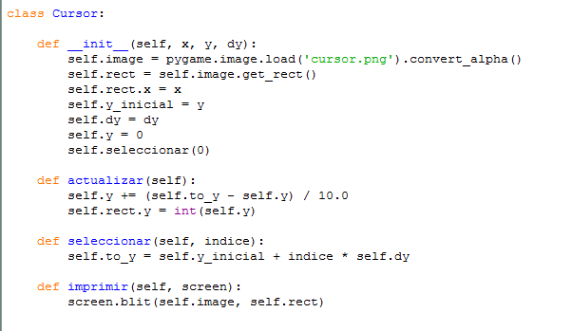

**Clase Menú**

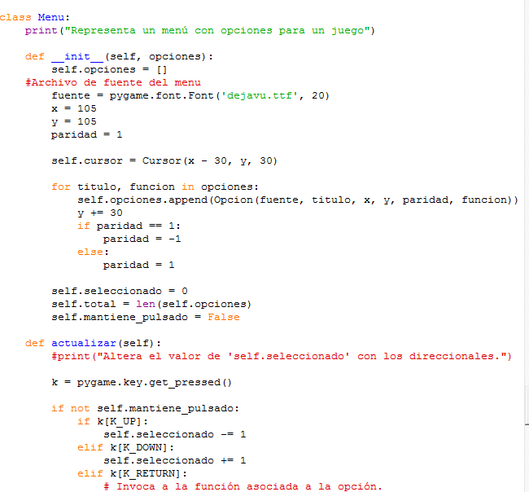

Las funciones del programa

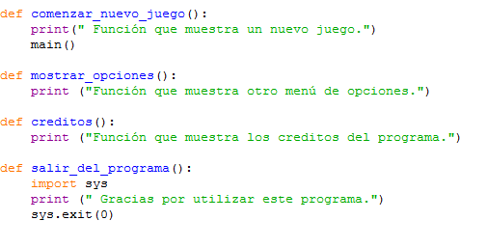

El menú donde aparecerá en la ventana principal

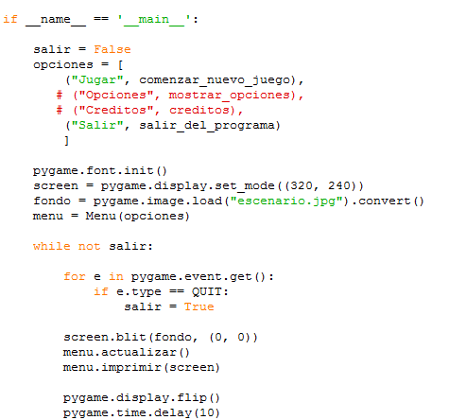

2.2._ El Desarrollo del tiempo que realiza el jugador en el juego

Primeramente hay q ingresar el código en la función principal

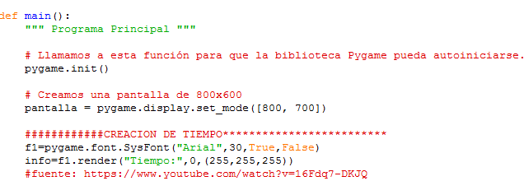

Al final dela función antes que cierre el bucle ingresar

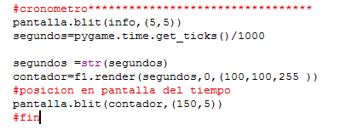

El cronometro aparecerá en la parte superior del juego

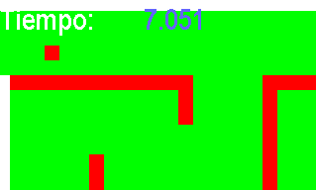

## Organización de Actividades

|  |  |  |  |
| --- | --- | --- | --- |
| **MIEMBROS** | **GRUPO** | **ROL** | **METODOLOGIA** |
| Edison Ozorio | # | Marco Teórico | Investigación en fuentes confiables de internet, planificación, lluvia de ideas para el desarrollo de los distintos puntos del proyecto |
| Michael Cardenas | Organización |
| Danilo Benavides | Cronograma |

|  |  |  |  |
| --- | --- | --- | --- |
| **FECHA** | **ACTIVIDAD** | **DURACIÓN** | **%** |
| 05/01/17 | Tema del Proyecto | 1 h | 100 |
| 06/01/17 | Desarrollo Propuesta del Proyecto | 3 h | 100 |
| 11/01/17 | Presentación del Anteproyecto | 3 h | 100 |
| 14/01/17 | Investigación Librerías | 2 h | 100 |
| 21/01/17 | Obtención herramientas para el desarrollo del proyecto | 30 min | 100 |
| 22/01/17 | Creación del laberinto | 4h | 100 |
| 23/01/17 | Creación del personaje | 3h | 100 |
| 24/01/17 | Realización del proceso de movimiento del personaje | 2h | 100 |
| 25/01/17 | Elaboración de obstáculos y recursos para el personaje | 4h | 100 |
| 26/01/17 | Manejo de colisiones | 2h | 100 |
| 28/01/17 | Creación de niveles | 4 h | 100 |
| 01/02/17 | Entrega y Presentación Avance Proyecto | 4 h | 100 |
| 04/01/17 | Creación juego completo | 4 H | 100 |
| 15/02/17 | Entrega y Presentación Final Proyecto | 3 h | 100 |
|  |  |  |  |

# Conclusiones

* Python es un lenguaje de programación que ha sido diseñado para que el usuario le sea más fácil
* el uso.
* Este proyecto describe las mejores interfaces de juego o animaciones ya sea tanto como las explosiones etc.
* Se puede unir librerías de una manera que se pueda llegar al objetivo deseado

# Recomendaciones

* Se pueden utilizar diferentes librerías para crear en juego en Python por ejemplo a más del Pygame hay Árcade.

# Bibliografía

|  |  |
| --- | --- |
| [1] | A. Vela, «Devellopeando,» 2 12 2011. [En línea]. Available: http://developeando.net/tutorial-pygame-crear-sprites/. |
| [2] | P. V. Craven, «Programar Juegos Arcade,» [En línea]. Available: http://programarcadegames.com/index.php?lang=es&chapter=introduction_to_sprites. |